程序设计中级实践



需求分析

专业： 软 件 工 程

组长： 林 煜 烜

3018216074

组员： 潘 柯 文

3018216079

姚 毅 强

3018216089

# **1.简介**

## 1.1背景

随着互联网的普及, 电子商务如雨后春笋版迅速发展. 本系统模拟电子商城管理系统, 旨在为广大消费者们提供方便的购物环境. 用户可以搜索是否有自己需要的商品, 查看最新上市的商品以及详细信息, 订购商品, 会员优惠等.

a.购买者：购买者在本系统筛选、购买、支付、评论商品

b.销售者：销售者在本系统上架、管理、售卖、销售物品

c.平台管理员：系统管理员一般由平台运营商的工作人员担任, 负责监督平台和统计整体销售数据，以及处理纠纷.

## 1.2 参考

《火球UML大战需求分析》 张传波

# 2.目标、涉众分析和范围

## 2.1目标

本电子商务交易平台通过提供买卖双方交易的平台，推动“货真价实、物美价廉、按需定制”网货的普及，帮助更多的消费者享用海量且丰富的网货，获得更高的生活品质；通过提供网络销售平台等基础性服务，帮助更多的企业开拓市场、建立品牌，实现产业升级；帮助更多胸怀梦想的人通过网络 实现创业就业。

## 2.2涉众分析

本系统面向任何有购买或者销售需求的人员

|  |  |  |
| --- | --- | --- |
| 序号 | 外部实体 | 对系统期望 |
| 1 | 买家 | 1. 能方便的查看平台上的各种商品  2. 能搜索到自己期望的商品  3. 可以方便的将心仪的商品置于购物车  4. 可以查看店铺的详细信息  5. 能方便的与客服进行交流沟通  6. 能安全方便的在系统支付 下单购物.  7. 能查看自己下单的物品的物流状态  8. 当物品因质量或其它问题时, 平台能提供售后服务.  9. 可以对购买后的商品进行评价. |
| 2 | 个体卖家 | 1. 能方便的上架物品, 且展示页面能充分的说明商品的信息.  2. 能对商品的价格进行调整  3. 能对售后请求作出回应  4. 能设置广告  5. 能查看营业后台数据.  6. 能编辑商店主页 |
| 3 | 其它企业的相关人员 | 1. 能方便的上架物品, 且展示页面能充分的说明商品的信息.  2. 能对商品的价格进行调整  3. 能对售后请求作出回应  4. 能设置广告  5. 能查看营业后台数据.  6. 能编辑商店主页  7. 能通过身份认证, 在平台经营企业官方商店. |
| 4 | 物流公司工作人员 | 1. 能及时获取物流请求.  2. 能将物流数据同步至平台 |
| 5 | 第三方支付平台 | 1. 能准确, 及时, 安全地接收支付请求. |
| 6 | 平台管理员 | 1. 能对可疑交易(例如刷单, 交易违规商品)等行为进行阻止和报警.  2. 能对交易纠纷进行调解.  3. 能调出查看平台总体营业情况  4. 能安排平台对用户进行宣传推送. |

## 2.3范围

任何用户可以任何时刻进行购买和销售商品.

# 3.业务概念分析

针对所有用户:

• 登录: 所有用户需要登陆和切换账号需要连接数据库进行身份验证

针对购买者:

• 购买物品：所有用户均需登录后才能提交订单. 当用户确认提交购物申请时, 引导

用户提交订单信息: 包括联系方式, 收货地址, 订单备注.

• 购物车功能 用户可将商品加入至购物车, 方便日后随时查看商品信息, 并且系统

会关注购物车中商品的价格变化, 当商品价格降低时通知用户查看.

• 商店信息功能: 用户可随时查看店铺信息. 每个店铺拥有各自独立的店铺首页, 其

中包括该店铺所收获的评价, 店铺在售的商品和该店铺所展示的广告等.

• 客服功能: 以聊天的形式让买家, 卖方和平台管理员进行沟通.

• 支付：提供多种支付方式. 此功能必须实现较高的安全性, 不能有危害用户财产安

全的风险.

• 物流信息：在商品邮寄过程中，提供实时的物流信息.

• 评价(反馈)功能: 可对商品, 物流, 商家三方面进行评价.

针对商家:

• 商品管理：商家可自行上架商品, 并标注商品信息, 包括名称, 价格, 描述, 规格

参数, 备注, 搜索关键词等信息.

• 广告：在淘宝页面设置广告页面，以客户喜好习惯进行广告投放。

• 营销分析：对销售状况进行分析.

• 审核: 对商品属性进行分析，防止黄赌毒等不良因素的物品出现

## 4.系统功能

1. 所有用户功能分析

|  |  |  |  |
| --- | --- | --- | --- |
| 编号 | 1 | 名称 | 登录 |
| 执行者 | 用户 | | |
| 描述 | 目标:  用户通过输入用户名与账号密码登录该系统. | | |
| 前置条件 | 需存在以注册的. | | |
| 结束状态 | 用户成功登录. | | |
| 说明 | 用户账号密码正确才可登录, 密码错误会提示 | | |

(2)买家功能用例图

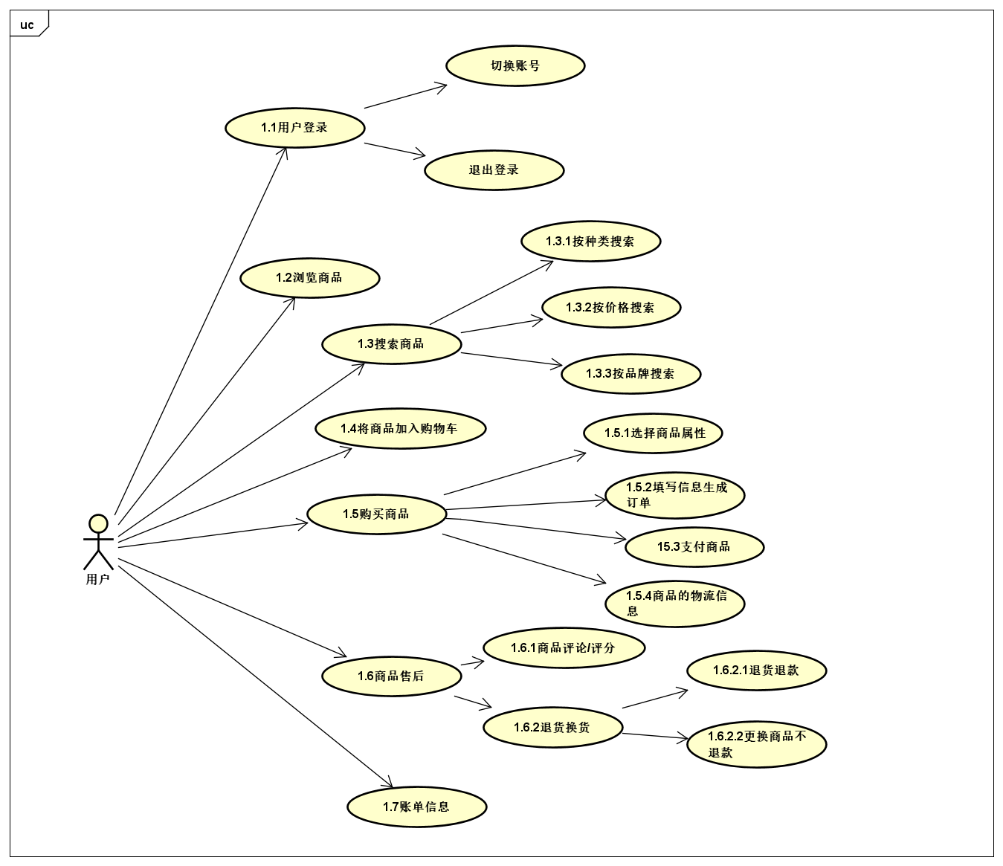

|  |  |  |  |
| --- | --- | --- | --- |
| 编号 | 2.1 | 名称 | 交易处理 |
| 执行者 | 买家用户 | | |
| 描述 | 目标:  引导用户填写订单, 并经由系统处理后成为正式的交易.  步骤:  1. 选择商品, 确定参数(可选).  2. 选择支付方式, 填写收货信息等  3. 提交, 服务器进行处理. | | |
| 前置条件 | 用户登录, 且点击"购买". | | |
| 结束状态 | 完成支付, 记录, 物流等过程, 并通知卖方 | | |
| 说明 | 无 | | |

|  |  |  |  |
| --- | --- | --- | --- |
| 编号 | 2.2 | 名称 | 商品详情 |
| 执行者 | 买方用户 | | |
| 描述 | 目标:  通过前端界面, 展示商品的详情数据.  要求:  展示商品的名称, 描述, 价格, 参数(可选), 图片等信息. | | |
| 前置条件 | 无(无需登录也可查看) | | |
| 结束状态 | 前端加载完成来自服务器的商品数据. | | |
| 说明 | 无 | | |

|  |  |  |  |
| --- | --- | --- | --- |
| 编号 | 2.3 | 名称 | 购物车 |
| 执行者 | 买方 | | |
| 描述 | 目标:  展示用户添加到购物车的商品列表  要求:  购物车商品列表应展示商品名称, 加入时价格, 当前价格等数据 | | |
| 前置条件 | 用户已登录. | | |
| 结束状态 | 前端加载完成来自服务器的购物车数据 | | |
| 说明 | 无 | | |

|  |  |  |  |
| --- | --- | --- | --- |
| 编号 | 2.4 | 名称 | 物流信息 |
| 执行者 | 买方用户 | | |
| 描述 | 目标: 查看购买的商品的物流信息 | | |
| 前置条件 | 用户已登录, 且有购买记录. | | |
| 结束状态 | 前端加载完成来自第三方平台接口的物流数据 | | |
| 说明 | 无 | | |

(3)卖家功能用例图

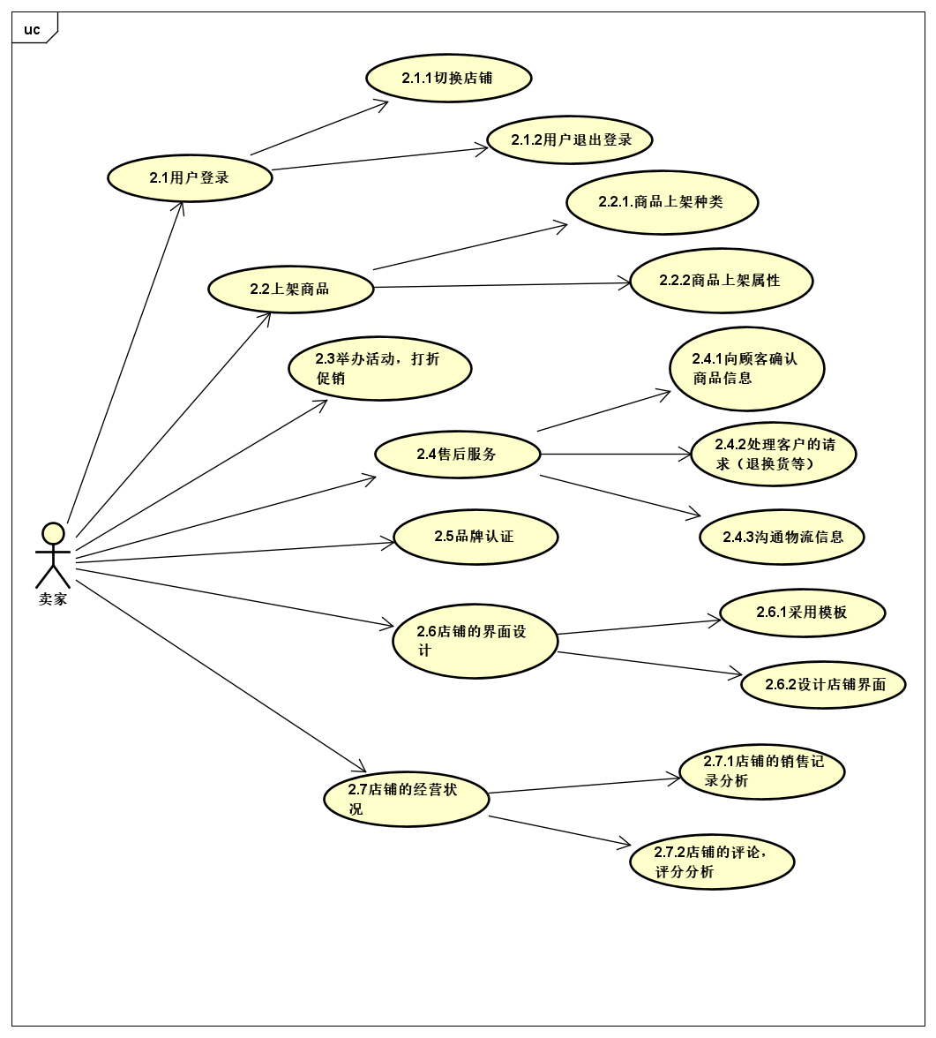

|  |  |  |  |
| --- | --- | --- | --- |
| 编号 | 3.1 | 名称 | 上架商品 |
| 执行者 | 卖家 | | |
| 描述 | 目标:  按照要求将商品上架  要求:  能够合理上架商品的相关信息并能够进行相关检测 | | |
| 前置条件 | 卖家已登录. | | |
| 结束状态 | 数据库更新上架商品的信息 | | |
| 说明 | 无 | | |

|  |  |  |  |
| --- | --- | --- | --- |
| 编号 | 3.2 | 名称 | 物流信息 |
| 执行者 | 卖方用户 | | |
| 描述 | 目标: 查看购买的商品的物流信息 | | |
| 前置条件 | 用户已登录, 且有销售记录. | | |
| 结束状态 | 前端加载完成来自第三方平台接口的物流数据 | | |
| 说明 | 无 | | |

|  |  |  |  |
| --- | --- | --- | --- |
| 编号 | 3.3 | 名称 | 客服 |
| 执行者 | 卖方用户 | | |
| 描述 | 目标:  通过构建聊天服务, 使得买方和卖方可以及时沟通. | | |
| 前置条件 | 双方已登录. | | |
| 结束状态 | (就一次通信)消息被发送至对方终端, 且在前端中展示和被记录在文件中. | | |
| 说明 | 可以由买卖双方用户发起, 发送者必须登录, 发送时另一方可以不在线, 由服务器缓存, 登录时同步至本地. | | |

|  |  |  |  |
| --- | --- | --- | --- |
| 编号 | 3.4 | 名称 | 商家信息 |
| 执行者 | 买方用户, 卖方用户 | | |
| 描述 | 目标:  卖方用户可查看和更新(自己的)商家信息, 买方用户可以查看任何商家的商店信息. | | |
| 前置条件 | 卖方用户在更新商店信息时需要登录. | | |
| 结束状态 | 前端加载完成相关数据 | | |
| 说明 | 无 | | |

（4）平台功能用例图

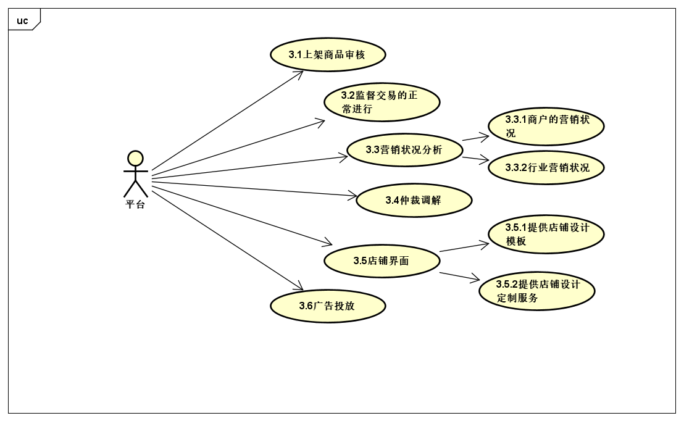

|  |  |  |  |
| --- | --- | --- | --- |
| 编号 | 4.1 | 名称 | 营销分析 |
| 执行者 | 管理员用户 | | |
| 描述 | 目标:  计算平台的营销分析数据并展示给管理员.  种类:  1. 商店数据分析  2. 商品数据分析  3. 订单数据分析 | | |
| 前置条件 | 用户登录. | | |
| 结束状态 | 前端加载相关的数据并展示 | | |
| 说明 | 由于计算过程费时, 也可设置为服务器定时计算, 用户请求时返回最新一次计算的结果. | | |

|  |  |  |  |
| --- | --- | --- | --- |
| 编号 | 4.2 | 名称 | 广告投放 |
| 执行者 | 管理员用户 | | |
| 描述 | 目标:  管理员可配置广告相关的配置文件, 来调整平台的广告信息.  要求:  前端引导用户填写相关配置, 填写完毕后提交即可. | | |
| 前置条件 | 管理员已登录. | | |
| 结束状态 | 用户提交配置, 服务器处理完毕. | | |
| 说明 | 无. | | |

# 5.其他需求

可使用性：保证界面简洁明确，可操作性强不存在有异议的交互功能。

安全保密：对账户信息进行经过加密后传输与存储，保证用户信息的安全性，在系统层面对

用户的账号丢失找回机制进行保证安全性的设计。

可维护性：软件开发过程需编写详细的文档与代码注释，对使用的算法方法进行详细说明。

可移植性：尽量使用标准库里面所提供的函数，提高软件的跨系统可移植性。